OFICIO NÚMERO: CMS/002/2020.
ASUNTO: INFORME MENSUAL/ OCTUBRE/ 2020

LIC. ALMA ROSA SANCHEZ DELGADO
DIRECTORA DE TRANSPARENCIA
PRESENTE

Por medio de la presente le envío a usted un cordial y afectuoso saludo, deseando goce de cabal salud, como son mis mejores deseos, al mismo tiempo, le presento a usted el Informe Mensual de Comusida correspondiente al mes de Octubre.

En el transcurso del mes de Octubre se realizaron diferentes acciones pruebas duales de prevención de VIH- Sida e ITS., como son orientación cara a cara en las instalaciones de Comusida, en las cuáles se atiende a mujeres, hombres, trabajadores sexuales, jóvenes, migrantes, etc., con la finalidad de que conozcan las diferentes Infecciones de transmisión sexual, como prevenirlas, y de haberlas contraído canalizarlas para su tratamiento con la institución de salud correspondiente, siguiendo con las medidas de Higiene correspondientes por el covid19.
Se realizó periódicos murales sobre el día internacional de la prueba rápida del VIH-SIFILIS. Que se pegaron en 2 centros de salud de diferentes colonias. Y en la puerta de acceso a oficina de Comusida.

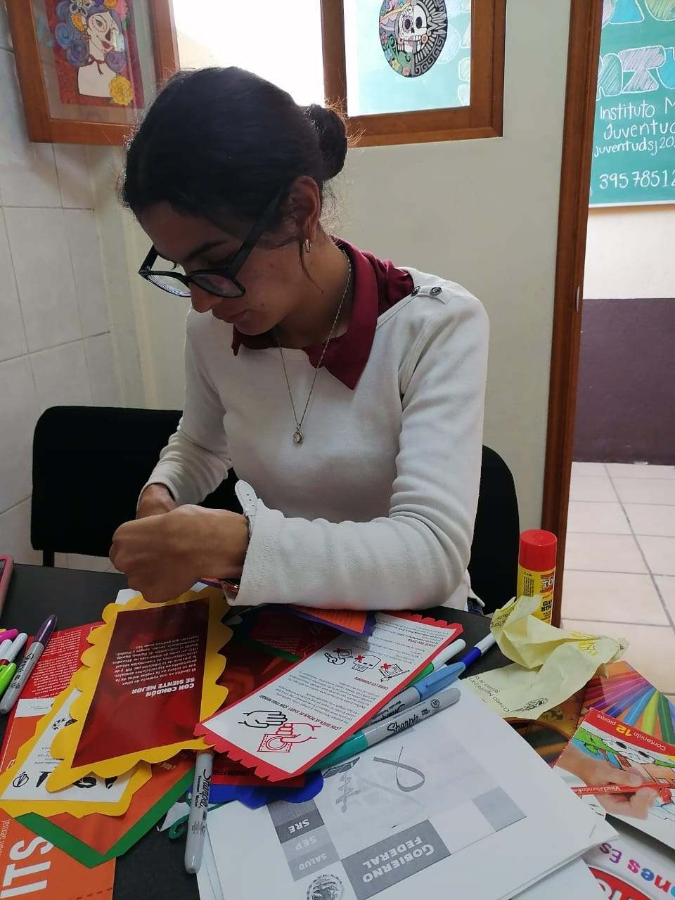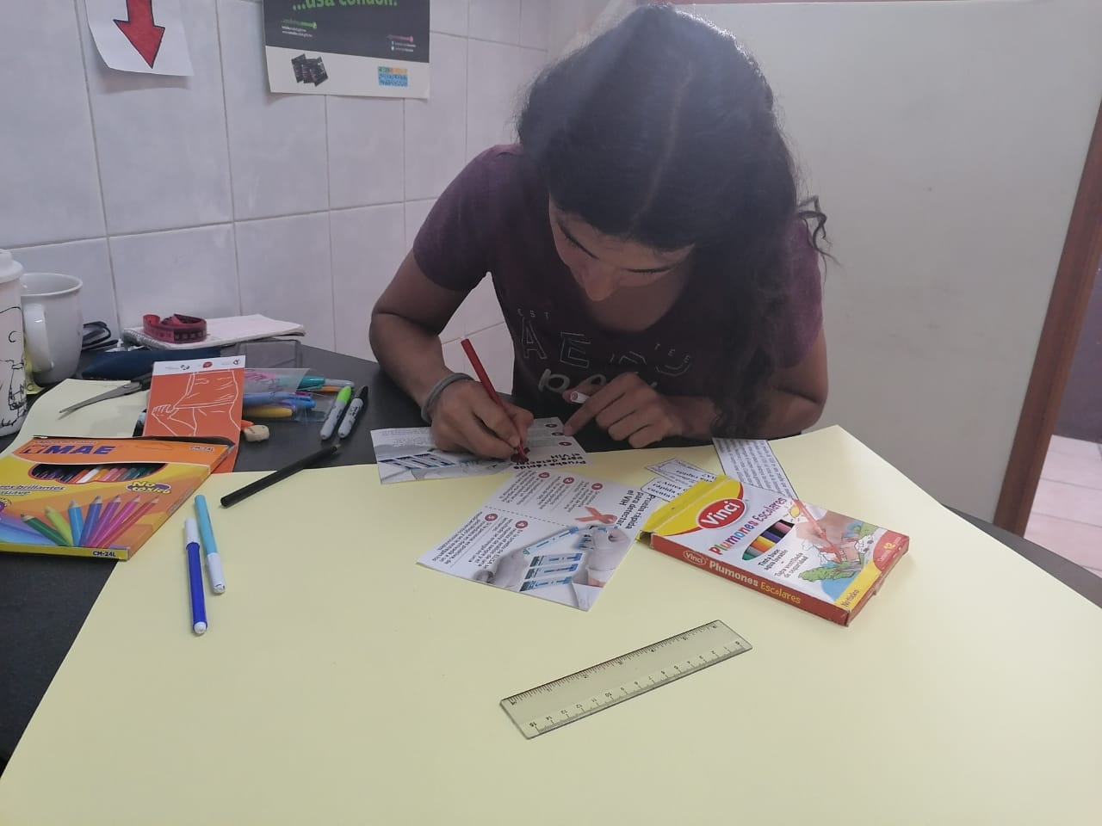

CENTRO DE SALUD, SAN JUAN DE LOS LAGOS.
INDEPENDENCIA 74 BIS, COL. CENTRO
Colonia CENTRO
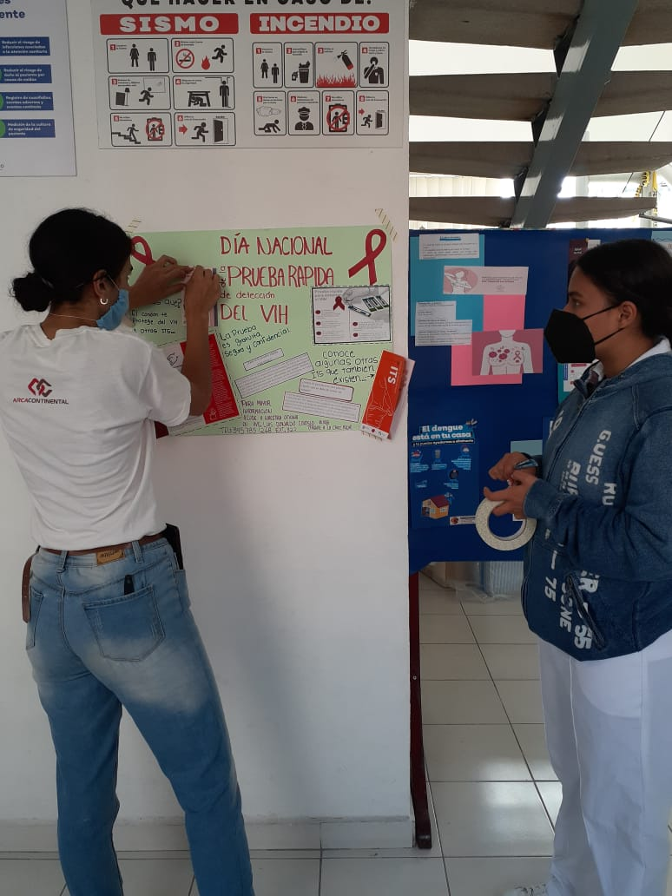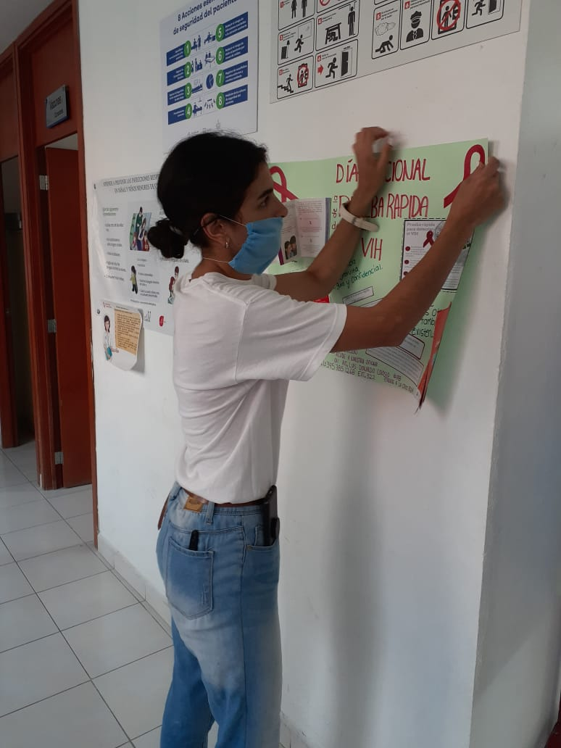

CENTRO DE SALUD COLONIA SANGRE DE CRISTO, SAN JUAN DE LOS LAGOS.
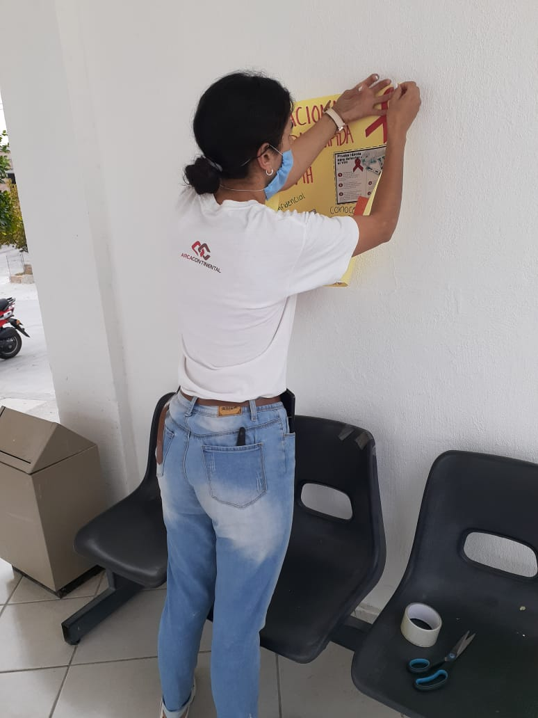

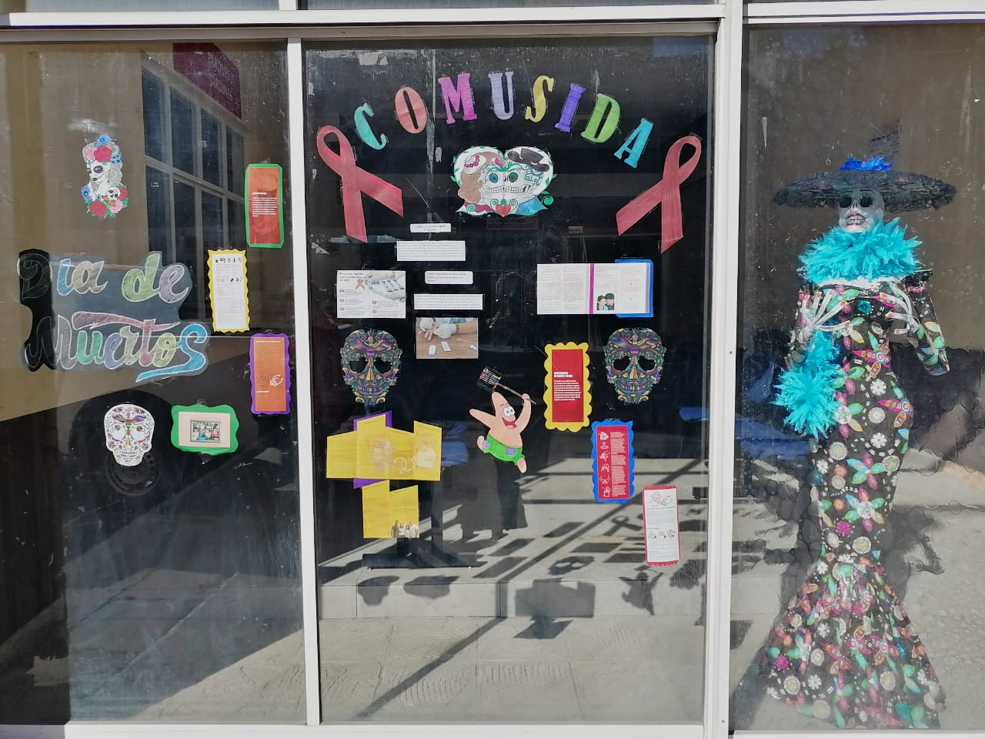
Puerta de entrada a oficinas
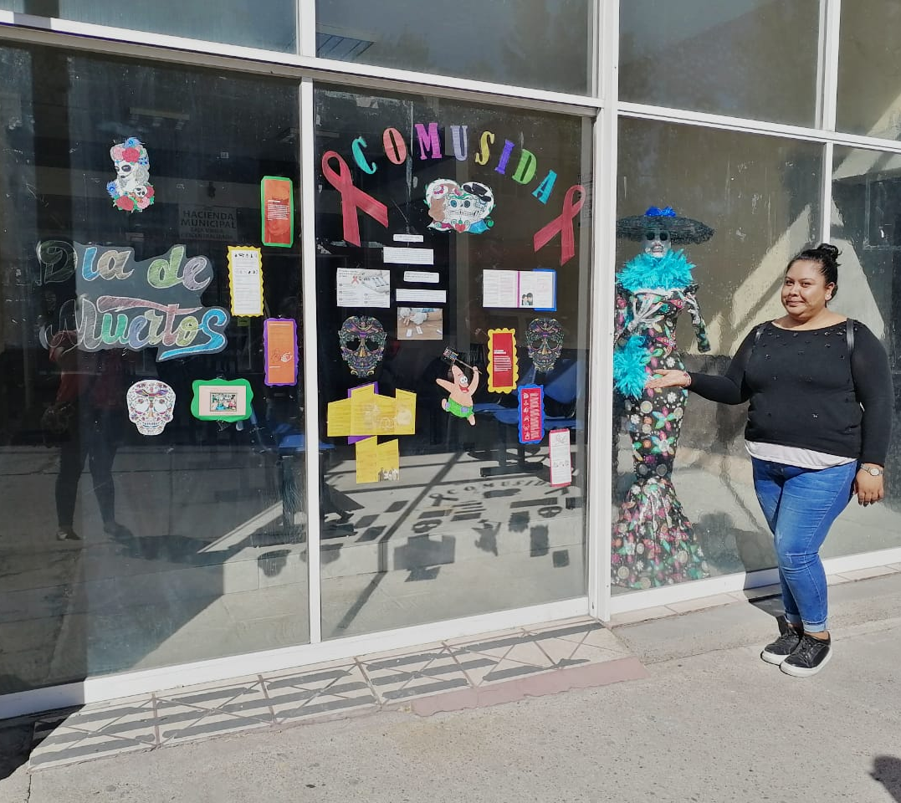

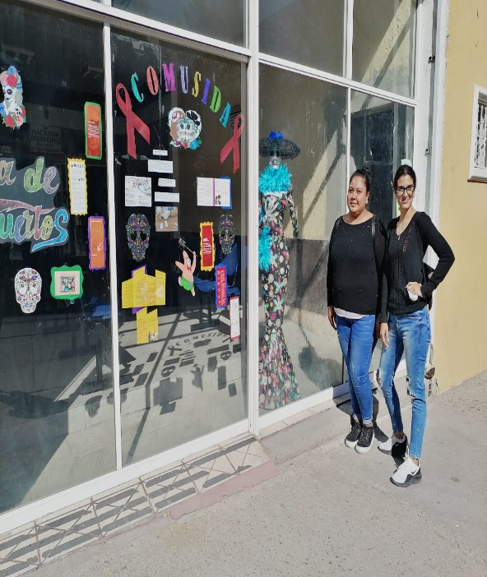

“2020, AÑO DE LEONA VICARIO BENEMÉRITA MADRE DE LA PATRIA”
SAN JUAN DE LOS LAGOS JALISCO

___________________________________________________________
Abogada Diana Laura Martínez Estrada
Coordinadora de Comusida
DXXXXXXFgvdgdgvbdbgvwa k

